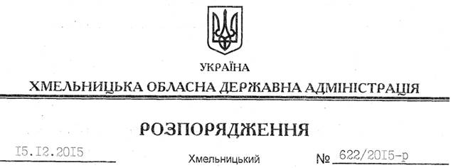

Про робочу групу по взаємодії з Головним територіальним управлінням юстиції в області щодо передачі функцій з державної реєстрації юридичних осіб та фізичних осіб-підприємців, державної реєстрації речових прав на нерухоме майно та їх обтяжень

На підставі статті 6 Закону України “Про місцеві державні адміністрації”, керуючись законами України “Про внесення змін до Закону України “Про державну реєстрацію речових прав на нерухоме майно та їх обтяжень” та деяких інших законодавчих актів України щодо децентралізації повноважень з державної реєстрації речових прав на нерухоме майно та їх обтяжень”, “Про внесення змін до Закону України “Про державну реєстрацію юридичних осіб та фізичних осіб-підприємців” та деяких інших законодавчих актів України щодо децентралізації повноважень з державної реєстрації юридичних осіб, фізичних осіб-підприємців та громадських формувань”, з метою організації передачі функцій з державної реєстрації юридичних осіб та фізичних осіб-підприємців, державної реєстрації речових прав на нерухоме майно та їх обтяжень:
1. Утворити робочу групу по взаємодії з Головним територіальним управлінням юстиції в області щодо передачі функцій з державної реєстрації юридичних осіб та фізичних осіб-підприємців, державної реєстрації речових прав на нерухоме майно та їх обтяжень у складі згідно з додатком.
2. Контроль за виконанням цього розпорядження покласти на заступника голови облдержадміністрації відповідно до розподілу обов’язків.

Голова адміністрації М.Загородний

